Swisspearl Windstopper Extreme
Swisspearl

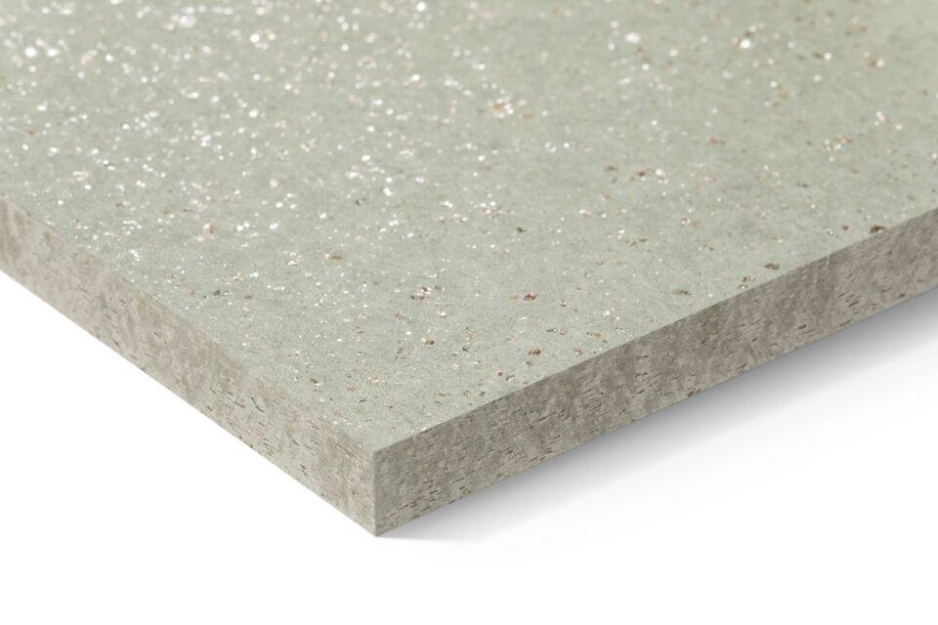Eigenschaften
Farbton
anthrazit, grau
Oberfläche
glatt, unbehandelt
Werkstoff
Faserzement
Breite (mm)
900,00 - 1.200,00
Länge (mm)
2.700,00 - 3.000,00
Stärke (mm)
4,50 - 9,00
Ausführung Bekleidung
Platte
Brandverhalten
A2-s1, d0
Wärmeleitfähigkeit (W/(m*K))
0,32
Farbtonbezeichnung Hersteller
Naturgrau, Dunkelgrau

